**MANUAL DE USUARIO**

**Funcionamiento Del Código En La Board:**

Tras realizar las conexiones necesarias; es decir un led(PWM) con una resistencia entre PA6 y GND y otro led(on/off) entre PA7 y GND, además de tener la board conectada y el código flasheado; se debe apreciar lo siguiente:

-un mensaje de activación en el serial monitor

-el led LD2 parpadea cada 1s

-el led PWM debe estar encendido “a la mitad” de potencia

-el led ON/OFF debe estar apagado

Si el usuario Realiza alguna de las siguientes acciones se apreciará respectivamente:

* Presión Del Botón B1: envía un mensaje confirmando la pulsación por la terminal y enciende el led ON/OFF, el cual tras 3 segundos se apagará y enviará un mensaje de verificación por la terminal
* Enviar Un Mensaje Por UART, Respectivamente cada carácter:
* D ; aumenta la intensidad del led PWM en 10% (si era 100% la reduce a 0%)
* d ; reduce la intensidad del led PWM en 10% (si era 0% la aumenta a 100%)
* S ; pone la intensidad del led PWM en 100%
* R ; pone la intensidad del led PWM en 0%
* s ; enciende el led ON/OFF (sin apagarlo tras 3 segundos)
* r ; apaga el led ON/OFF (sin depender de los 3 segundos)
* cualquier carácter distinto enviara un mensaje indicando que se desconoce el comando, cualquiera de los comandos anteriores también enviara un mensaje indicando lo que se hizo.

[**Diagrama De Flujo**](https://github.com/Sbustamantem/4100901-Room_Control-Bare_Metal_C/blob/af455f52fa16b26085b42194d5339d6b931994fe/Manual%20De%20Usuario/Diagrama%20De%20Flujo.png)

**Partes Destacadas Del Código:**

1. [**main.c**](https://github.com/Sbustamantem/4100901-Room_Control-Bare_Metal_C/blob/7ed353d4d4a5568c2ede5322959e2ee3013ffa83/Src/main.c)

* Llamados De Librerías:

* + gpio.h para todo lo relacionado a la configuración de los gpios
  + systick.h para el manejo de tiempos dentro del programa
  + nvic.h para la habilitar los clocks e interrupciones
  + uart.h para tanto configurar el uart como enviar y recibir información de este
  + tim.h para el manejo de los PWM
  + room_control.h para la respuesta de cada evento
* Función Para El HeartBeat

Realiza La lógica de verificar si han pasado 1000ms(1s) desde de el ultimo toggle; la función systick_get_tick obtiene el tiempo actual del sistema, y gpio_toggle_pin alterna el estado actual de un pin especifico (el del Heartbeat led en este caso).

* Función main

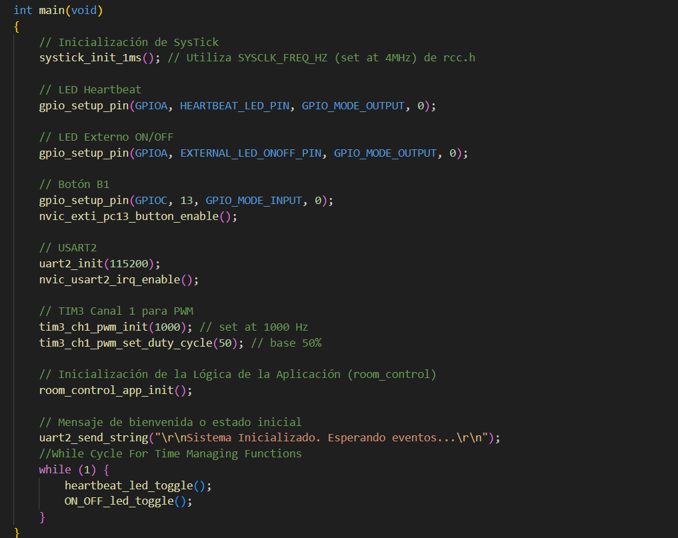

Configura cada gpio, la uart, el pwm, las interrupciones, inicia room_control , envía un mensaje que indica la a iniciación del sistema genera el ciclo para las funciones que responden según el tiempo transcurrido entre eventos:

* + systick_init_1ms: cuenta cada milisegundo transcurrido entregando un valor entero
  + gpio_set_up define como estará configurado cada gpio
  + uart2_init configura el uart a 115200 Bauidos
  + nivc_usart2_irq_enable, habilita la interrupción al recibir un dato
  + tim3_ch1_pwm configura la frecuencia y el duty cycle del PWM ( en este caso 1kHz y 50%)
  + room_control_app_init verifica que el led on/off este apagado
  + uart2_send_string envía un mensaje por uart indicando la inicialización
  + El Ciclo While(1) ejecuta constantemente las funciones que verifican si ha transcurrido cierto tiempo entre los eventos de toggle del heartbeat, y entre el encendido del led on/off

1. room_control.c

* Interrupción Del Botón:

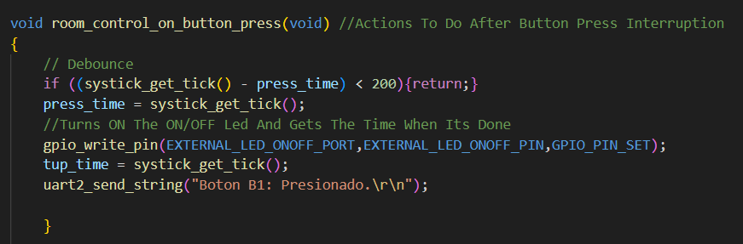

Genera el anti-rebote al verificar cuanto tiempo pasó entre cada pulsación, y tras verificarlo enciende el led on/off y envia un print indicando la pulsación del botón (en este caso se usó B1 como botón), además toma el tiempo para usarse después (tup_time es una variable volatile que se puede usar y alterarse en todo room_control.c)

* Procesamiento De Caracteres Recibidos Por UART:

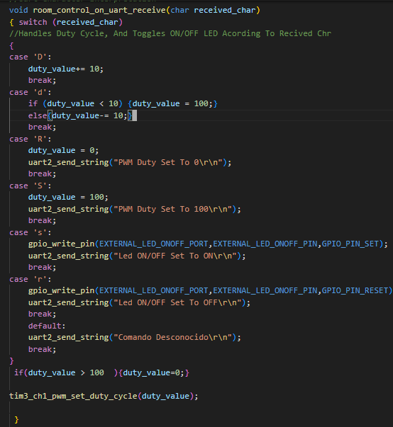

Esta función será llamada dentro de uart.c y se le entregará el carácter recibido como parámetro, realizando (utilizando un switch) una acción según cada carácter, indicando también si no reconoce el carácter como comando, realiza las siguientes acciones:

* + D aumenta el duty cycle del PWM (que genera una mayor intensidad en el external pwm led)
  + d disminuye el duty cycle del PWM
  + R pone el duty cycle en 0, apagando el led
  + S pone el duty cycle en 100, encendiendo totalmente el led
  + r apaga el led on/off
  + s enciende el led on/off (no se apagará tras 3 segundos si se enciende así)
* ON/OFF Led Toggle:

Realiza la lógica de verificar con systick si pasaron 3s(3000ms) y si es el caso apaga el led on/off (esto solo se ejecuta si el led se encendió por una pulsación y no por uart)